72 aniversario alcohólicos anónimos Línea corta

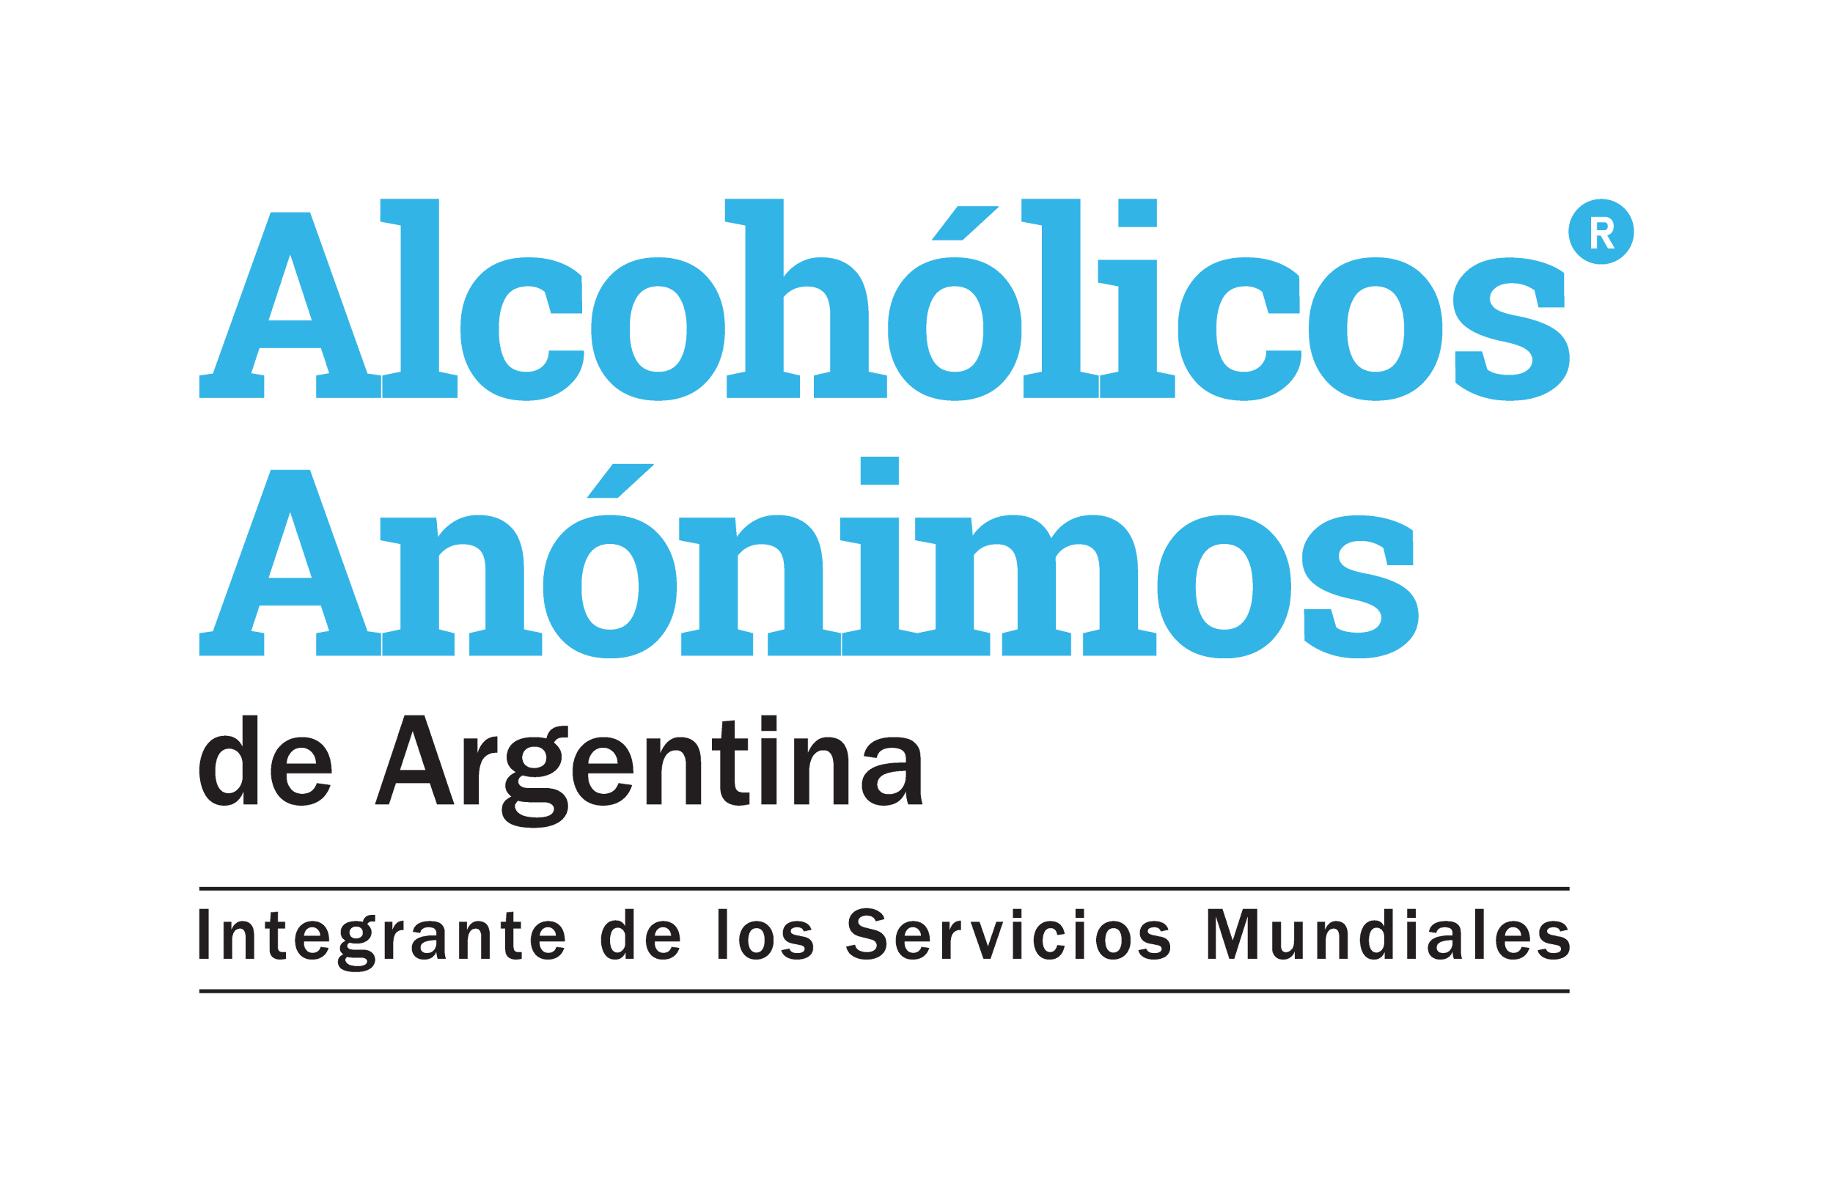ÁREA SANTIAGO DEL ESTERO.

Sábado 16 de noviembre del 2024 .

Cronogramas de talleres.

FORUM: CENTRO DE CONVENCIONES Y EXPOSICIONES DE SANTIAGO DEL ESTERO

PERÚ:N°511.

09:00 hs .Bienvenida y lectura del preámbulo de A.A.

09:15 hs .

TALLER DE LA SÉPTIMA TRADICIÓN.

OBJETIVO: Fomentar crecimiento y fortalecimiento en nuestros grupos y estructura desde el entendimiento y la importancia del automantenimiento.

10:00 hs .

TALLER DE INSTITUCIONES CORRECCIONALES.

OBJETIVO:

Fortalecer nuestro objetivo primordial; llevar el mensaje al que aún está sufriendo.

Te contamos cómo es este servicio de instituciones correccionales ,su funcionamiento, su preparación y formación de servidores.

10:50 hs .

TALLER PREPÁRATE Y PRESENTATE:

OBJETIVO: Fortalecer Nuestros servicios desde los grupos y comités de servicios.

11:40 hs .

EXPOSICIÓN DEL LICENCIADO MATIAS CHAUQUE PRESIDENTE DE LA J.S.G.

12:40 hs . Finalizamos con la oración de Toronto.

Agradecimientos .

LOS PRINCIPIOS ESPIRITUALES DE LOS DOCE PASOS

1. Primer paso.....................Honestidad

2. Segundo paso.................Esperanza

3. Tercer paso......................Fé

4. Cuarto paso.....................Valor

5. Quinto paso.....................Intregridad

6. Sexto paso......................Buena voluntad

7. Séptimo paso..................Humildad

8. Octavo paso....................Autodisciplina

9. Noveno paso...................Amor

10. Décimo paso.................Perseverancia

11. Undécimo paso.............Despertar espiritual

12. Duodécimo paso...........Servicio

guion corto